

《工程概论》案例分析报告

|  |  |
| --- | --- |
| 姓 名 | 段冰洁 |
| 学 号 | 2102010801 |
| 专业班级 | 计科2104 |
| 学 院 | 计算机科学与技术学院 |

|  |  |  |  |
| --- | --- | --- | --- |
| 评分项目 | 评价点 | 评分标准 | 得分 |
| 案例正文（60%） | 案例选题（20%） | 选题紧密联系主题，具有典型性，意义重大，材料以作者实地调研获得的一手资料为主；内容充实。 |  |
| 案例内容（30%） | 谋篇布局非常合理；起承转合分明；内容丰富，事件发展和冲突描述清晰。 |  |
| 文本质量（10%） | 文本规范，语言生动，条理清晰，可读性强，摘要精炼，结语富有启发性，能引发深刻思考。 |  |
| 案例分析报告（40%） | 理论应用、分析水平、对策可行性  （40%） | 使用的理论和工具准确、合理；有恰当的分析框架，逻辑性强；分析深刻且准确；建议具有针对性、可行性和创新性。 |  |
| 评阅教师 |  | |  |

2024年5月25日

# 1 案例选题

案例所属章节：第3章 信息安全与隐私

案例名称：：基于具身智能的特斯拉人形机器人

案例反映的问题，是一个计算领域复杂工程问题。人形机器人是人工智能在物理空间的重要体现和关键装备，是实体通用人工智能系统的典型代表。它是继计算机、智能手机、新能源汽车后的颠覆性平台产品，将成为引领产业数字化发展、智能化升级的新质生产力，有望持续催生新产业、新模式、新业态。

从2022年AI日活动，人形机器人擎天柱Optimus（Tesla Bot）原型机正式亮相，到2024年5月，最新的Optimus已经具有分拣电池、行走、执行工厂任务的能力。以Tesla Bot为首的具身智能产品发展速度之快，让我们不禁遐想：或许未来世界，真的可以如埃隆·马斯克的永生计划设想，通过NeuralLink脑机接口，把自己上传到服务器，下载到Tesla Bot中，然后乘坐Starship前往火星，实现星际殖民，精神永生。

案例来源：2022年世界人工智能大会、2023年世界人工智能大会、2024全球开发者先锋大会

<https://www.youtube.com/watch?v=CdXDI7ArLF8>

<https://www.youtube.com/watch?v=bdAsNRJNJOM>

<https://www.youtube.com/watch?v=pxGcGc9HXC4>

<https://www.thepaper.cn/newsDetail_forward_25166769>

<https://www.163.com/dy/article/J25NR9MT0514AGAB.html>

# 2 案例内容

案例内容在第1章与第2章作业中进行了详细介绍，在此便进行简要概述。

## 2.1 案例背景

具身智能（Embodied Intelligence）指的是机器人或智能系统在物理世界中通过其身体结构和感官进行感知、推理和行动的能力。具身智能是一种知行合一的AI，也就是在‘知’的层面上，智能体要具有感知、推理、决策的能力。智能体可以通过身体的动作和表情，与环境以及其他智能体进行交互。这是一种既要有大脑、还要有躯体的智能体。

在特斯拉人形机器人项目中，具身智能是实现机器人与人类协同工作、提高生产效率和生活质量的关键。具身智能是AI的终极形态，而具身智能的最佳物理形态就是人形机器人。人形机器人是人工智能在物理空间的重要体现和关键装备，是实体通用人工智能系统的典型代表。它是继计算机、智能手机、新能源汽车后的颠覆性平台产品，将成为引领产业数字化发展、智能化升级的新质生产力，有望持续催生新产业、新模式、新业态。

2022年的人工智能日（AI Day），特斯拉首次公开人形机器人项目，名为“Tesla Bot”或“Optimus”，愿景是开发一种能够执行重复性、危险、枯燥或人们不愿意做的工作的通用型服务机器人。2023年特斯拉股东会上，马斯克强调了人形机器人对特斯拉未来的重要性，他表示：“如果人形机器人和人的比例大致为2比1，那么人们对机器人的需求可能达到100亿乃至200亿个，远超过电动车的数量。”英伟达创始人黄仁勋也在ITF World 2023半导体大会上表示，AI下一个浪潮将是“具身智能”。

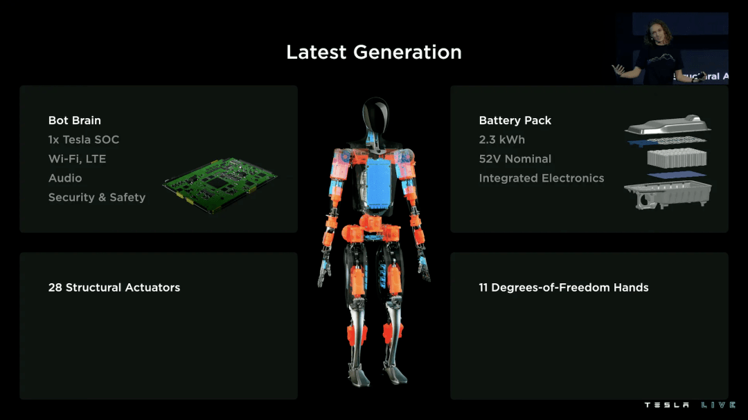

图1 特斯拉Optimus机器人结构图

## 2.2 案例介绍

人形机器人因其技术集成度及难度都很高，被视作AI领域的终极形态，也将成为未来智能机器人的重点发展方向之一。如今，服务、工业、特种机器人已经深入到社会生活的方方面面，小至家庭中的扫地机器人，大到工厂配送、机械臂等。

而机器人要通用地在人类的生活环境里面生活，那它一定只有以人的形态才能去最大限度地适应。特斯拉人形机器人的愿景便是创造一个能够执行重复性、危险或枯燥任务的通用型机器人，不仅能够完成家庭杂务，还拥有与人类相似的外形和情感反应能力，甚至实现《非诚勿扰3》电影描绘的场景，让人形机器人作为“人类伴侣”。

特斯拉人形机器人经不断发展，已经具备部分模仿人类外观和行为的能力，能够适应人类的生活和工作环境，执行从简单的家务到复杂的工业操作等多种任务。Tesla Bot融合了先进的机械设计、人工智能、机器学习算法和传感器技术，以实现自主决策、精确操控和环境适应性。此外，它还注重安全性和用户交互的直观性，预计将在工业、家庭服务、医疗辅助等多个领域发挥重要作用。随着技术的不断进步，特斯拉人形机器人的功能和应用场景将更加多样化，成为推动社会自动化和智能化发展的关键力量。



图2 特斯拉人形机器人在办公室搬运快递

## 3 案例分析报告

随着技术进步和应用的扩展，人形机器人的安全隐患、隐私保护和数据保护问题也日益凸显，以下内容将深刻分析相关内容。

## 3.1 安全隐患

从个人安全隐患的角度来看，人形机器人的物理存在和操作能力带来了一系列新的挑战。第一、人形机器人通常具有移动能力和机械臂等部件，如果设计不当或操作失误，可能会对用户或周围的人造成物理伤害。第二、在缺乏适当监管维护的情况下，它们的行为可能会失控。第三、人形机器人可能被用于不道德或非法活动，如监视、跟踪或作为攻击工具。第四、机器人的硬软件系统可能遭受黑客攻击，导致行为异常，甚至被恶意利用。

事实上，任何可以由电脑驱动的东西都是机器人，可以把特斯拉汽车想象成有轮子的机器人，任何与互联网相连的东西实际上都是人工智能的终端执行器。对比而言，人形机器人的确存在安全隐患，至少特斯拉汽车不会轻易追逐人们进入大楼或“上树”，如果汽车被控制了，人们可以爬上大树来摆脱特斯拉汽车的追逐。但如果有一个人形机器人，它理论上可以追逐你到任何位置。因此，马斯克认为，人形机器人应该具备本地化的安全状态能力，配备一个硬连接的本地切断装置，通过说一个关键字就能让机器人进入安全状态。

2023年，我国工信部印发《人形机器人创新发展指导意见》。其中提出，提升人形机器人功能安全性能，确保相关技术产品对人和环境友好。强化网络安全防护，提高信息获取、数据交互、数据安全等技术保障能力。强化整机、关键部组件、核心软件、算法等重点环节安全风险评估，促进安全能力提升。深化科技伦理风险研判，加快推进相关伦理标准规范研究制订，促进技术创新与科技伦理协调发展。

从国家安全隐患分析，在全球化的背景下，智能技术的快速发展同时为国家间竞争带来新的维度。人形机器人、元宇宙、脑机智能和通用人工智能等技术带来巨大利益的同时，也可以在军事和国防领域引发变革，带来了一系列国家安全隐患。

首先，智能技术发展加剧了国家间的技术差距，形成了所谓“智能鸿沟”。这种鸿沟不仅体现在技术层面，还可能体现在经济、社会和政治等多个方面。掌握先进智能技术的国家，将在全球竞争中占据优势地位，而那些技术落后的国家则可能面临被边缘化的风险。这种技术发展的不平等，可能导致国际力量对比失衡，加剧全球不平等和不稳定。

其次，智能技术在军事领域的应用将极大提升国防能力。同时，这种技术的应用也可能导致对外国技术的依赖问题。一些国家可能过度依赖进口的智能技术，从而削弱了自身的技术自主性和创新能力，让本国军事安全置于被外国“卡脖子”的形势。影响国家安全，削弱国家的国际地位和影响力。此外，智能技术的快速发展也可能触发新的军备竞赛，导致军事开支的增加，加剧国际紧张局势。

与此同时，全球人工智能治理出现了单边主义、国家主义、保护主义的趋势，少数发达国家试图掌控人工智能相关的法律法规、政策和原则，发展中国家话语权较弱，甚至无法参与相关讨论。中国，作为最大的发展中国家和人工智能发展大国，需要积极参与全球人工智能治理工作，提升发展中国家在全球人工智能治理中的影响力与话语权，推动人工智能治理朝着更加公平公正的方向发展。

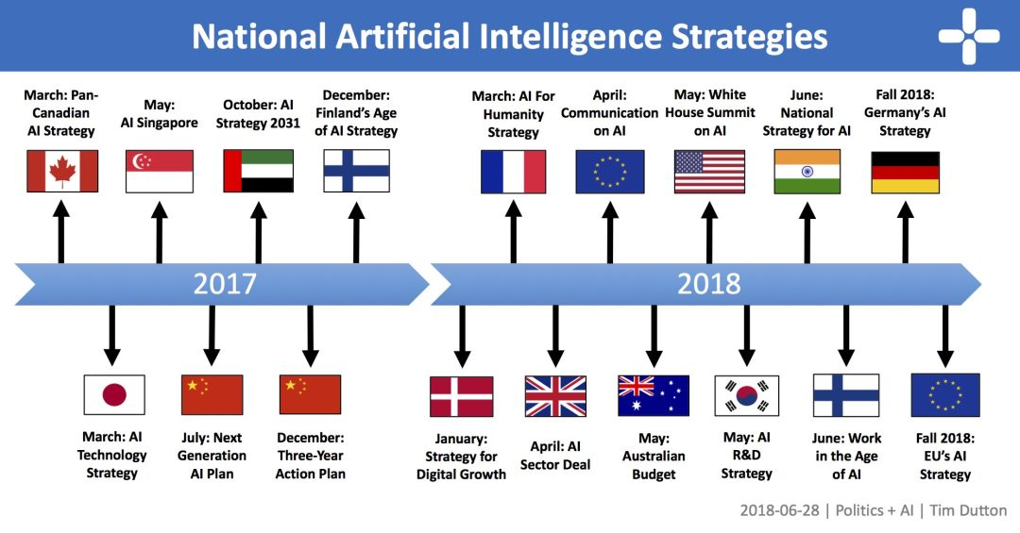

图3 各国人工智能军备竞赛策略

当今全球科技竞赛的新赛道上，人形机器人无疑成为各国争相布局的热点。随着政策的推动和资本的注入，这一领域的创新与突破正在以前所未有的速度加速发展。自2024年以来，人形机器人的商用化应用示范逐渐成为行业发展焦点，人形机器人技术正逐步从实验室走向市场，从概念走向现实。然而，在商用化进程中，人形机器人技术仍然面临着一系列安全挑战。从技术成熟度、安全考量、成本效益分析到伦理法律问题，每一个环节都需要我们深入研究和审慎决策。人形机器人技术的发展与应用，将直接关系到国家安全的维护。研发人员必须保持高度的警觉和前瞻性，推动社会进步，解决个人使用安全风险，保障国家长治久安。

## 3.2 隐私保护

机器人技术和人工智能系统是具身智能体的一体两面，杰克·巴尔金曾批判如果坚持把两者区分得太明显，可能会造成一定的误区。单纯讨论机器人或人工智能对隐私价值的威胁是片面的，具身智能技术的具身性、交互性及涌现性凸显了其社会性特质，展现其强大的互动和行动能力，对隐私价值产生深远的影响，也给既有的隐私与数据保护法律规则带来前所未有的挑战。

许多隐私问题由来已久，并不仅由具身智能体所导致。然而，具身智能体强化了数据收集能力和分析能力，增加了隐私入侵的可能性，同时其自主决策和行动的能力容易将隐私威胁转变为实害，使得隐私和数据保护所面临的问题更为复杂。

**3.2.1.隐私收集与监视的方式趋向多样化**

特斯拉人形机器人是一台算法驱动通用AI领域的机器人，模型训练必然依赖庞大的数据集。特斯拉的Dojo超级计算机负责训练特斯拉的AI神经网络，这个成果可以移植到机器人身上。在FSD研发过程中，特斯拉已经构建起一套完整且在不断进化的AI框架，具备将纯视觉信息整合为4D模型以及机器自动标注和自监督学习的策略。加上特斯拉特研的超算平台，这意味着特斯拉的AI系统会分化出一个机器人版本。与FSD中AI暗中学习人类驾驶员的驾驶习惯一样，Tesla Bot在人体形态的模仿上也可以采取类似的策略，也即，由人类做一遍演示，让机器人自己学习。这一切都是AI系统带来的直接价值，人形机器人移用大量FSD研发过程中的成果，包括算法框架和部分数据集。



图4 摄像头观看画面-立体影像

然而，仅仅依靠现有数据集远远不能完成人形机器人多样复杂的任务，特斯拉FSD（全自动驾驶）系统采用的策略是从其用户车辆在实际道路行驶中收集数据，用于训练和算法的优化。迄今为止，数据的归属权是企业还是用户，因种种原因仍未有明确的法律规定。因此，本文推测，无独有偶，人形机器人也将采用类似的策略，收集海量用户信息用于模型训练。人形机器人往往配备摄像头、麦克风等传感器，这些设备可以收集大量的个人数据。如果这些数据没有得到妥善处理和保护，用户的隐私可能会被侵犯。

收集与监视的方式趋向多样化，人形机器人侵犯隐私的方式是多维的，可能单一侵犯其中一种隐私，也可能同时侵犯多种隐私。人形机器人的移动性使得它们能够进入私人空间，这进一步增加隐私泄露的风险。例如，机器人可能被用来偷偷记录私人对话或监视个人在私人空间的活动。机器人进入家庭环境可能会接触到家庭成员的个人信息，如医疗记录、个人偏好等，如果机器人的安全性不足，这些信息可能会被泄露。商业环境中，机器人可能会接触到敏感的商业信息，如会议内容、产品设计等，可能会对企业造成无可挽回的重大损失。境外势力、间谍也许会利用人形机器人勘测国家机密工程，从而对国家安全构成潜在威胁。

此外，人形机器人等具身智能体可能涉及引诱、操纵用户等情形，个人面对引诱或操纵时，可能会受到情绪、压力、欺骗等因素的影响，无法在理性的情形下作出决定，导致决策失误，比如一个拟人化的机器人吸尘器在了解用户的个性后，在软件升级时发送悲伤的表情引导收取费用。同时，有研究表明装有“面孔”和“眼睛”的具身智能伴侣能以看上去有感情的方式回应用户的需求。人类潜意识的反应，都会被记录下来。机器人可能收集生物识别信息进行人脸识别或情感计算。

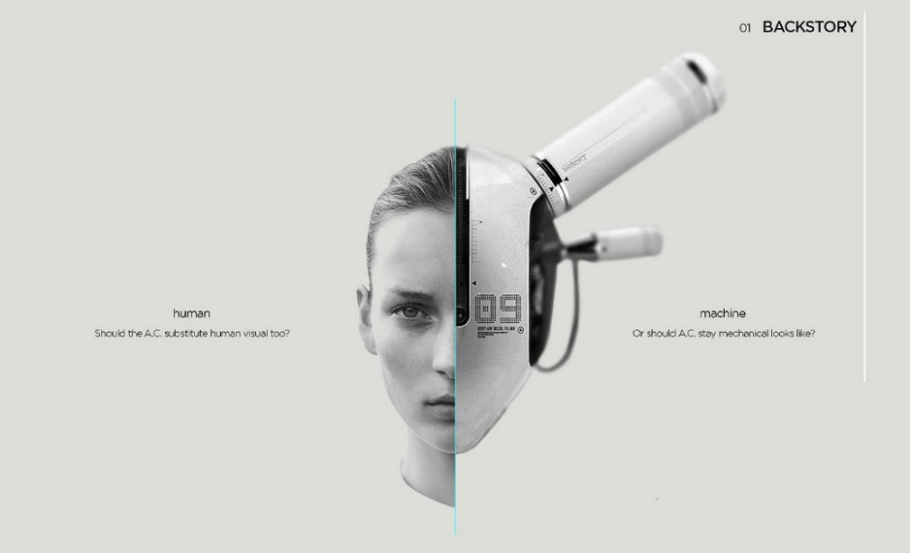

图5 SEXBOT人类伴侣：以人工伴侣视觉为重点的设计方案

**3.2.2 自主决策和自主行动能力带来隐私危机**

与其他智能系统不同的是，除了自主决策，以特斯拉人形机器人为代表的具身智能体还可以将决策转化为行动，因此威胁很可能成为实际损害。设想智能机器人在公共场所突然对人群发起攻击，这对于不具备行动能力的智能系统而言显然无法做到。2017年2月欧洲议会通过的《机器人民事法律规则》指出，机器人的自主性可以被界定为在外部世界做出独立于外在控制或影响的决定并实施这些决定的能力。该定义包含了两个具体层面：一是独立做出决定的能力，二是实施决定的能力。

一方面，特斯拉人形机器人可以自主决策。第二次世界大战后，欧盟法对于完全的自动化决策，即无人干预的自动化决策一直都是持原则上禁止、例外允许的立法态度。然而，人工智能的涌现能力赋予机器人自主性。机器人可以使用检测到的模式对某些复杂的事物做出有用的决定，而不需要像人类那样理解它们的潜在意义。因此，完全自动化的决策在具身智能体的情形下完全可以实现，其表征是机器人显得会“思考”和能与人“共情”。但这种无法预测的自主决策能力一旦失灵，在对个人影响重大的事项上直接做出决定，那么可能会对个人权益造成极大的伤害。

另一方面，人形机器人可以自主行动，行动必然导致一定的后果。过去的人工智能系统，包括生成式人工智能，都不具有行动能力，换言之，其本质上更像是一个决策辅助系统。但是，一旦不可预测的自主决策与行动能力相互结合，很可能会带来某种程度的实害。从隐私和数据保护的角度，具身智能体对隐私的侵害行为表现为三个类型：一是表现为未经个人同意进入、拍摄、窥视他人的私密空间，智能体可以直接进入一些其他人难以进入的私密空间并进行拍摄；二是未经同意拍摄、窥视、窃听、公开他人的私密活动，智能体的拍摄可能是为了与人类互动所需，但人类无法预测其下一步行动，是否会将私密活动的音视频传输或公开等；三是未经个人同意处理他人的个人信息，包括将个人数据传输给第三方或者故意或重大过失泄露个人的隐私信息等。

**3.2.3 数据侵权行为难以界定归责**

隐私和个人信息侵权事件中，由于往往不知道是哪个环节泄露了个人信息，确定责任主体的困难严重阻碍了受害人的诉讼积极性。叠加大规模微型侵权的维权成本和诉讼收益之间不成比例，侵权责任中的因果关系难以厘清等现实困境，受害人很少会通过诉讼途径进行维权。除了上述固有的隐私与数据保护难题，具身智能体侵权的独特性在于，一旦用户的隐私或个人信息权益受侵害，如何准确界定侵权主体以及界定侵权责任将成为核心议题。

让我们假设一个场景，甲是一位特斯拉机器人的拥有者，乙想要报复仇人甲，于是令丙入侵该特斯拉机器人系统，对甲实时监控，适当时候策反机器人，让机器人对主人进行袭击操作。这应该如何定责？特斯拉公司技术部门、乙、丙、乃至机器人本身，由谁承担法律责任？这种入侵是否能被检测出是人为导致？这都是值得思考的问题。

缺乏具体社会场景的具身智能体权责不明，无法形成相应的法律关系。由于人工智能体的法律人格难题，常常导致侵权责任主体不明确，具身智能技术的发展使得这一界定变得更加模糊。在涉及人工智能体的侵权案件中，设计者、制造商、所有者以及实际使用等均可能对侵权行为承担某种程度的责任，但是现行的法律体系并未充分考虑到这些新的责任主体。

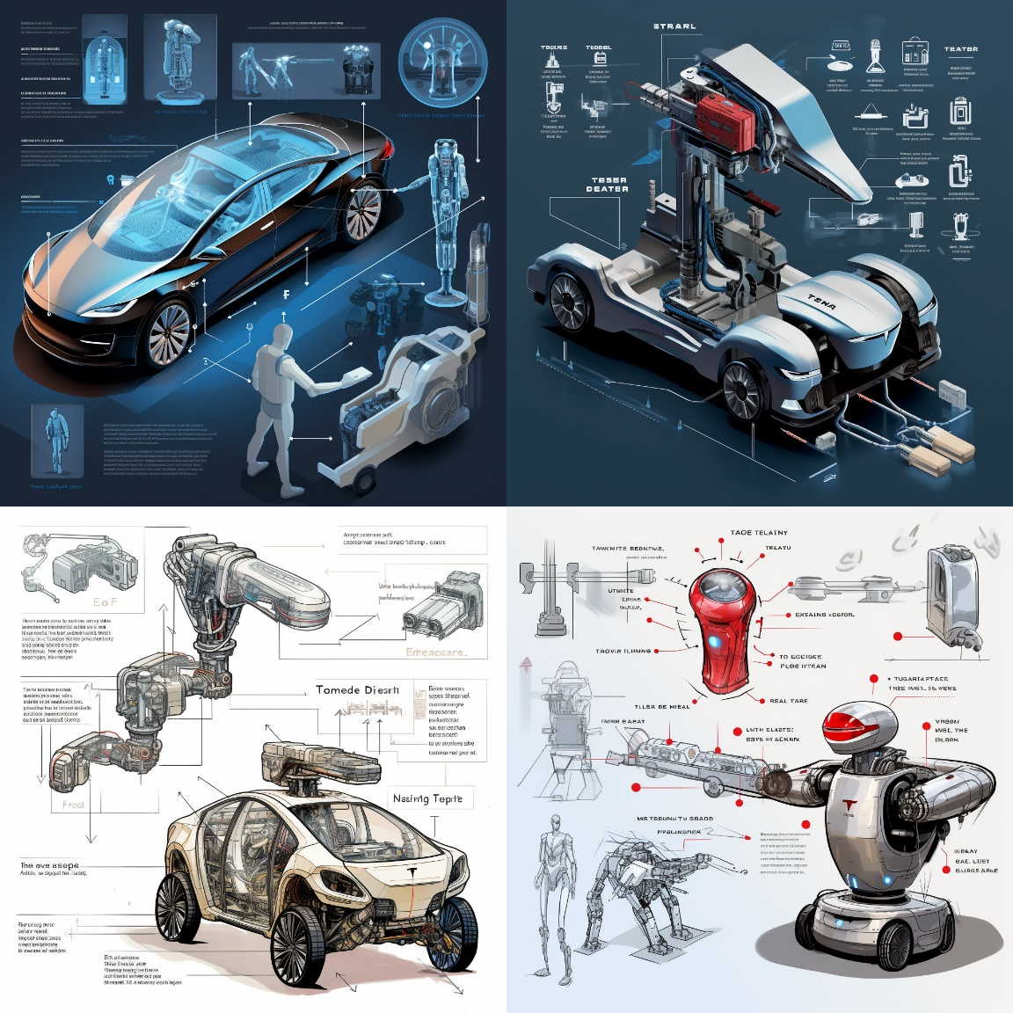

图6 AI绘图：策反特斯拉机器人

**3.2.4 人工智能设计中的数据保护原则**

具身智能技术对隐私产生了众多挑战，虽然这些挑战并非全新，但毫无疑问，它们让问题变得更为复杂和棘手。对既有的隐私和数据保护法律制度的“剪裁”和“缝补”已不足以全面回应这些难题。理论上的革新和迭代已经势在必行。结合具身智能技术和应用的特点及隐私与数据保护之要求，设计者设计系统时，有几个方面可以综合考虑：

* 设置隐私，即设计者保障用户在隐私保护中的参与，在系统或应用程序中提供用户自定义设置信息收集和处理的功能。
* 数据自动删除，即在收集和处理敏感个人信息或临时性的浏览数据后，除非有充分的必要性，否则在一定期限后一概自动删除此类数据的功能。
* 匿名化和去标识化。设计者可以在收集和存储数据过程中对个人的身份信息进行处理，确保通过一般性的技术手段无法识别到特定个人。
* 位置隐私保护。个人位置信息的特殊性质决定了其一旦被泄露，可能会影响到个人的人身自由和人格尊严，因此应当采取原则上禁止、例外允许收集的方式。尤其是具身智能体有行动的能力，更应当明确禁止其收集用户的位置信息。

## 3.3 总结

随着特斯拉人形机器人“具身智能”技术的不断发展，我们必须在享受其带来的便利和效率的同时，充分认识到并解决其潜在的安全和隐私问题。通过制定全面的策略和措施，尽量保证人形机器人技术的健康发展，为人类社会带来积极的影响。